МБОУ «Гимназия № 20 имени Абдуллы Алиша » |  | ДРУЖБА | Ноябрь, 2019 года
Дуслык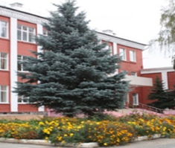
Ноябрь, 2019нчы ел
Әниләр көне белән!
Спортсменнар белән җанлы аралашу!  07.11 көнне гимназиянең 7-8 нче сыйныф укучылары УНИКС ның Баскетбол клубы үткәргән чарада булдылар. Монда балалар мастер - классларда катнаштылар. Баскет-холл буенча экскурсиядә булдылар, спортсменнар белән аралашып кына калмадылар, алар белән баскетбол уйнадылар. Чара балаларның күңелендә бик җылы тәэсирләр калдырды.  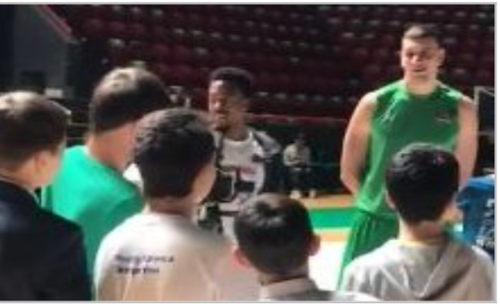  “Әни, әнкәй, әнием”мәктәп бәйгесе  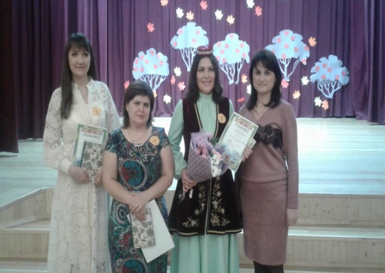  18.11 көнне гимназиябездә 1-4 сыйныф укучыларының әниләре арасында “Әни,әнкәй,әнием” бәйгесе үтте. Бәйгедә аеруча 1 б, 1в, 3 а сыйныфы укучыларының әниләре актив булды.  “Әни,әнкәй,әнием” район туры!  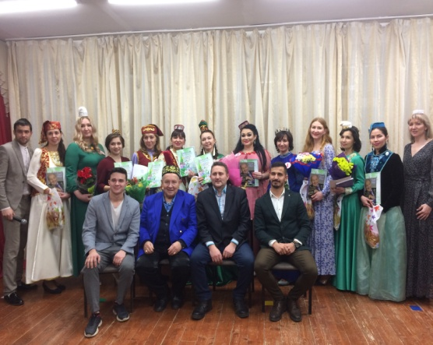  21.11 көнне “Дәрвишләр” балалар иҗат үзәгендә узган “Әни,әнкәй,әнием” шәһәр бәйгесенең район турында Сираҗиева Зөлфия Шәяхмәт кызы, 7 а сыйныфы укучысының әнисе, Гран-при яулап, шәһәр турына чыкты.  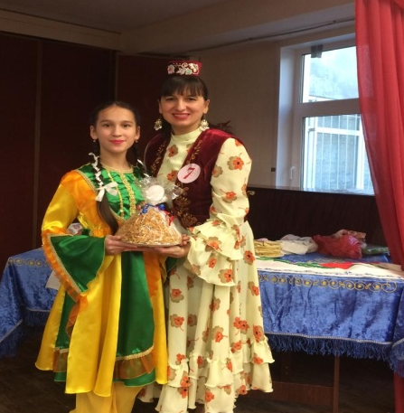  КФУ ның Рәхмәт хаты!  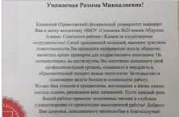  Казан (Идел буе) Федераль Университетының 215 еллыгы уңаеннан гимназия коллективына ректор И. Гафуров имзасы белән Рәхмәт хаты тапшырылды. Алар күпъеллык нәтиҗәле хезмәттәшлек өчен коллективны котлыйлар, балаларны укыту һәм тәрбияләүдә гимназиябезнең эшенә югары бәя бирәләр. | “ А на нас- 2019” !  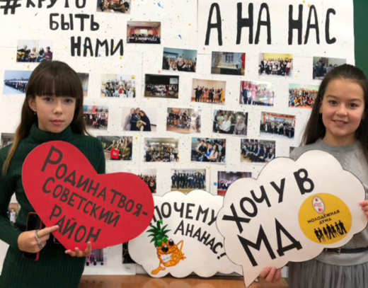  С 8 по 10 ноября в лагере “Костёр” состоялась шестая профильная смена актива Советского района “А на нас - 2019”. Активисты нашей гимназии тоже стали участниками этой смены. Они приняли участие во многих мастер-классах, общались со спикерами, приобрели много новых знакомств, получили массу положительных эмоций.  Этномириада!  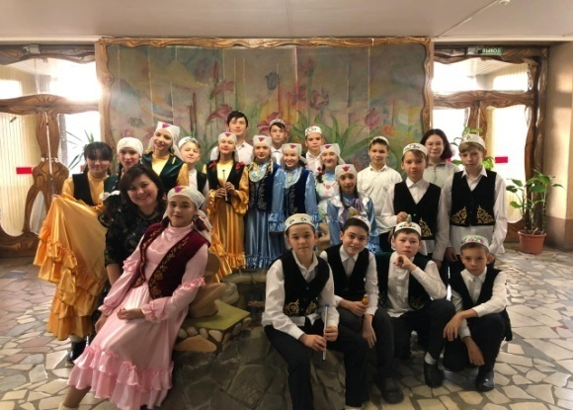  16.11 көнне Казан мәдәният институтында Халыкара фольклор конкурсы – “Этномириада” үтте. Бу бәйгедә Галеева Гөлназ Шамилевна җитәкчелеге астында “Энҗе бөртекләре” коллективы катнашып, зур уңышка ирештеләр. Алар дәрәҗәле 3 нче урынга лаек булдылар. Котлыйбыз!  “Әни,әнкәй,әнием” шәһәр бәйгесе  26.11 көнне безнең гимназия базасында “Әни, әнкәй,әнием” бәйгесенең шәһәр туры узды. Бу чарада Казан шәһәре мәктәпләрендә укучы балаларның әниләре катнашты. Алар барысы да район этапларында узган бәйге җиңүчеләре иде. Әниләребез җыр-биюдә, кул эшләрендә,бишек җырларын башкаруда да осталыкларын күрсәттеләр. Бәйге гимназия укучыларының матур чыгышлары белән үрелеп барды. Бу бәйгедә гимназиябезнең 7 а сыйныфы укучысының әнисе, Сираҗиева Зөлфия Шәяхмәт кызы 3 нче урынга лаек булды.  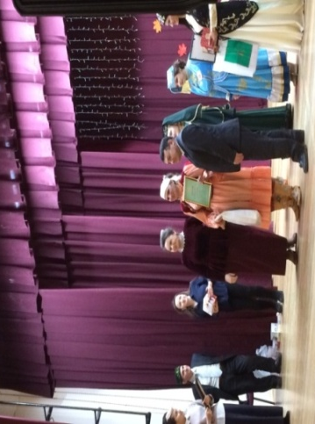Поздравляем!  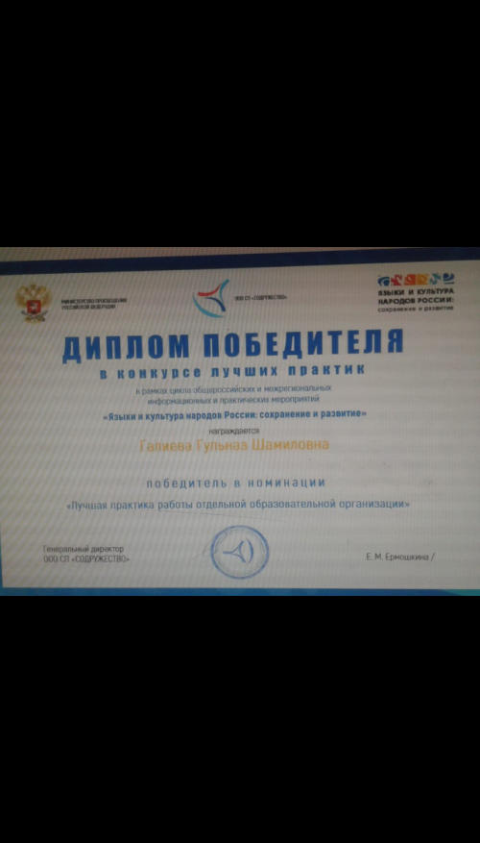  Галеева Гульназ Шамилевна, учитель родного языка и литературы приняла участие в конкурсе лучших практик в рамках цикла общероссийских и межрегиональных информационных и практических мероприятий "Языки и культура народов России: сохранение и развитие", который прошел в Москве. Она стала победителем в номинации" Лучшая практика работы отдельной образовательной организации". |  | Җәлил укулары!  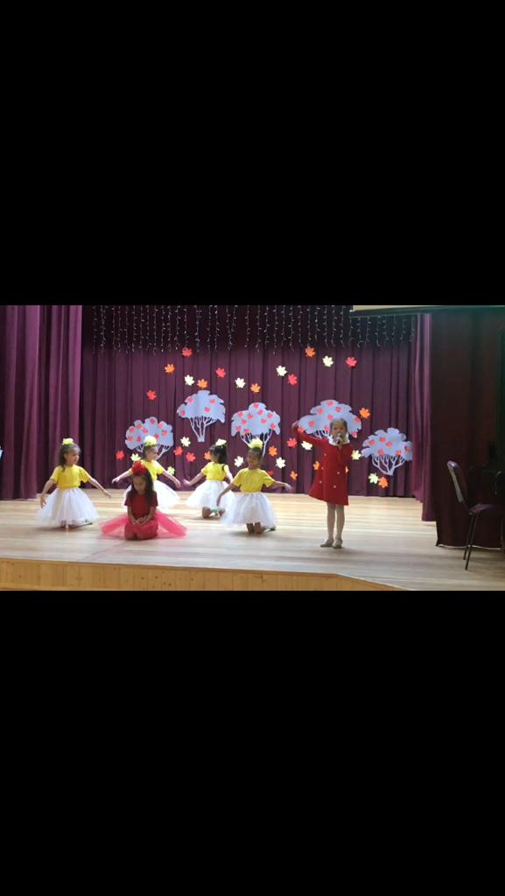  15.11 көнне гимназия базасында “Җәлил укулары” дип аталган бәйге узды. Совет районының төрле балалар бакчаларыннан, мәктәпләреннән укучылар актив катнашты. Алар шигырьләрне сәнгатьле, оригиналь итеп, кайберләре сәхнәләштереп сөйләде. Безнең гимназиядән бу бәйгедә катнашып 3 б сыйныфыннан Шакирзянова Зилә призёр, ә 7 а сыйныфыннан Сираҗиева Зәринә лауреат дәрәҗәсенә лаек булдылар. Сираҗиева Зәринә шәһәр турына үтте, уңышлар телик аңа!  Шаг вперёд!  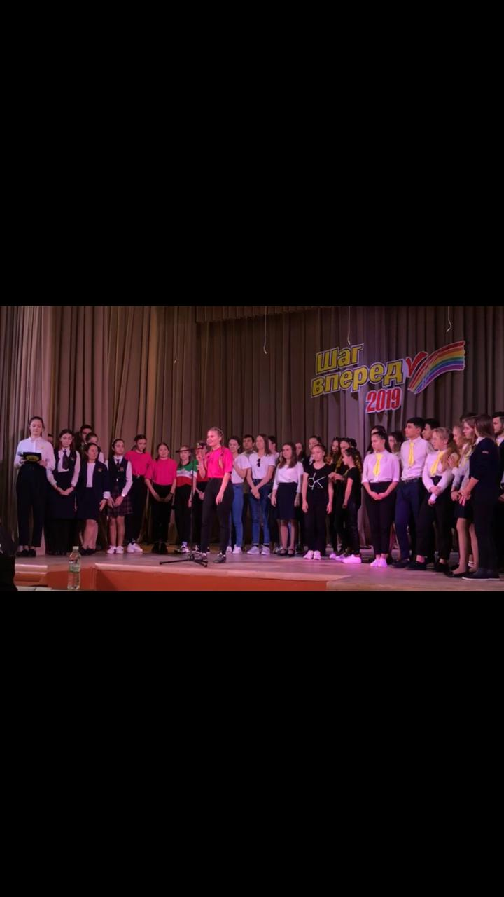  20.11 на базе ЦДТ “Азино” прошёл районный конкурс ученических самоуправлений “Шаг вперёд – 2019”. Активисты нашей гимназии (ДОО “Замандаш”) заняли 3 место в номинации “Детские общественные организации”.  “Сәйяр” мәктәп театр коллективлары фестивале!  27.11 көнне Республика күләмендә “Сәйяр” мәктәп театр коллективлары фестивале узды. Бу бәйгедә гимназиябезнең 7 а сыйныфы укучылары (җитәкчеләре Галеева Г.Ш.) Егор Загребинның “Җаныйлар, җанкайлар” дигән әсәрен сәхнәләштерделәр. Алар лауреат дәрәҗәсенә лаек булдылар.  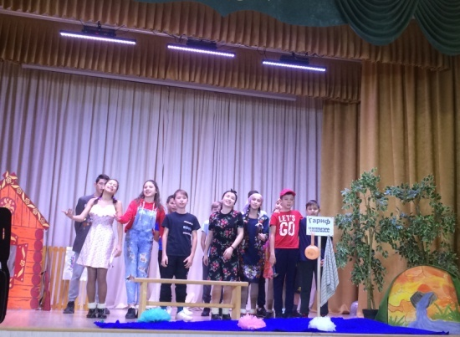  Хәйрия ярминкәсе!  29.11 көнне гимназиядә, инвалидлар декадасына багышланган “Изгелек кылыйк дусларым” дигән ярминкә үткәрелде. Бу чарада гимназия укучылары актив катнашып,үз өлешләрен керттеләр. Укучыларыбыз үзләренең кул эшләнмәләрен, картиналар, оеклар, башка кирәк-ярак әйберләрне сату иттеләр. Ярминкә бик күңелле узды. Җыелган акчалар авыру, ярдәмгә мохтаҗ балаларга тапшырыла. Һәрвакыт шулай изге гамәлләр кылып яшәсәк иде!  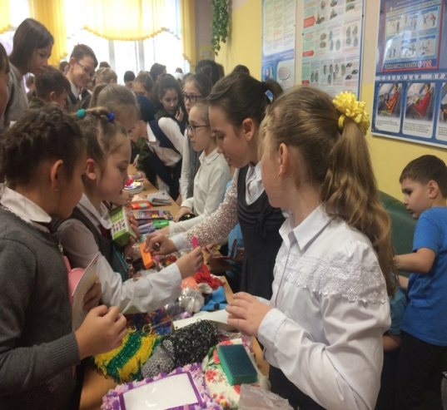

ВОЛШЕБНОЕ ПЕРО
Детство.  Давайте вместе послушаем одну историю?  Привет. Меня зовут Джейли, и мне 18 лет. Когда мне было 7,мои родители... погибли в пожаре, когда мы отдыхали на даче. А всё из-за газа, кто-то забыл выключить плиту. Я чудом выжила, как говорят люди, меня вынес из самого пекла наш сосед. До сих пор это помню : Я сидела в комнате, и играла в игрушки, и вдруг... хлопок!... меня оглушило... писк в ушах... Я вообще ничего не поняла.. Я лишь сидела и смотрела на дверь, и надеялась, что мама зайдёт и заберёт меня... ужасный запах... огонь, он уже здесь!!... Мама! Папа!!... Никто не слышит... Я начала задыхаться, хотела выпрыгнуть в окно, но передумала... Я сижу на полу, передо мной закрытая дверь, видно огонь, и я слышу, как кричат родители... Дым заполонил всю комнату... Нет! Огонь уже здесь!... В глазах потемнело... писк в ушах.  Всё, больше ничего. Только чернота. Пришла в себя я только в больнице, я почувствовала, как по щеке бегут слёзы, лицо защиппло очень сильно.. Я не понимаю, где я и что случилось. Почему передо мной сидят тётя и бабушка? Я хочу спросить, где мама и папа, но не могу, потому что, как только начинаю вдыхать, горят лёгкие и горло.  Как я потом узнала, почти вся я обгорела... Родители погибли.... Вот тогда для меня и закончилось моё счастливое детство. Далее меня взяли под опеку дядя и тётя, но я до  сих пор не могу сказать им:МАМА и ПАПА. Знаете, детство-это тот самый момент, когда в твоих глазах всё возможно.Все люди добрые и готовы тебе помочь. Это хорошо, что в детстве мы видим всё  Безнең урам  Безнең урамыбыз үрнәк-  Күршеләр яши матур.  Урысы да, татары да  Яши бердәм һәм тату.  Без бертугандай яшибез  Бер – беребезне хөрмәтләп,  Шуңа безнең тормышыбыз  Бара тыныч һәм гөрләп.  Безнең команда  Һәр көн дәресләр беткәч,  Чыгабыз без урамга  Дуслар белән рәхәтләнеп  Күмәк футбол уйнарга.  Безнең команда шундый  Ошый һәрбер малайга.  Шуңа күрә безнең девиз:  “ Өлгер,җитез булырга!”  Укучы:Садыйков Алмаз 6 А  Татар теле һәм әдәбият укытучысы:Фәхретдинова Гөлшат Мөхәммәтовна.  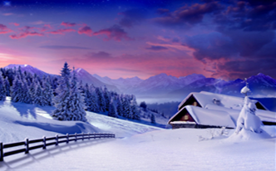  Карлы кыш  Уйныйбыз без ак кар белән,  Тәгәрибез, чумабыз  Бу салкын кыш тиз үтсен дип,  Берегез дә кумагыз  Күптән әзер инде безнең  Чаңгы белән чанабыз  Карлар күбрәк алып килсен  Безгә Суык бабабыз  Салкын белән буранны да,  Ияртсен ул үзенә.  Тышта бураннар башланса,  Син чыда да түз генә.  Курыкмыйбыз без суыктан  Сикерәбез, чабабыз  Куып җитә алмас безне,  Карт бит Суык бабабыз.  Укучы: Шәрифуллина Сабина 6 А  Татар теле һәм әдәбият укытучысы:Фәхретдинова Гульшат Мухаметовна. | радужным и хорошим, и не замечаем этот суровый мир.  Ученица:Кузьмина Милана  учитель русского языка и литературы  Лиля Каримовна Хафизова  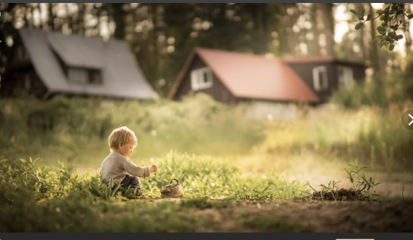  Детство.  «Трудное детство никогда не кончается», сказал однажды неизвестный мне писатель. И в какой-то степени я с ним согласен. Представь, ты просыпаешься, тебе лет шесть, не больше. Вроде бы все хорошо, но на душе тревожно. Дома нет никого. Все на работе. А тебе заданий на лист дали. Помой посуду, за бабушкой присмотри, с собакой выйди, подмети. Сейчас нам кажется это обычной помощью, но тогда…  Представь, вместо игр и веселья ежедневная работа по дому и труд. А если ты стал жертвой каких-нибудь ужасных людей? Раб или жертва, как не назовешь, все одно! Трудно. А детство-то кончается. Но все ведь не так плохо, да? Ты станешь взрослее, умнее. Появятся какие-либо поблажки, думаешь ты. Выучись на отлично! Стань лучшей версией себя! Сдай экзамены! Это ты-то устанешь? Я работаю по 180 часов в неделю! Почему ты мне не помогаешь? Какие у тебя могут быть проблемы? Ты уже взрослый!- кричат все взрослые вокруг. А ты, конечно же поможешь, сделаешь эту всю работу, но пока…, пока просто хочешь поспать, съесть  Әнием  Минем әни шат күңелле  Гел елмая, гел көлә.  Бишлеләр алып кайтсам,  Назлап аркамнан сөя.  Безнең әни уңган да ул  Тәмле бәлеш пешерә.  Иртән торып, безне назлап,  Бар эшкә дә өлгерә.  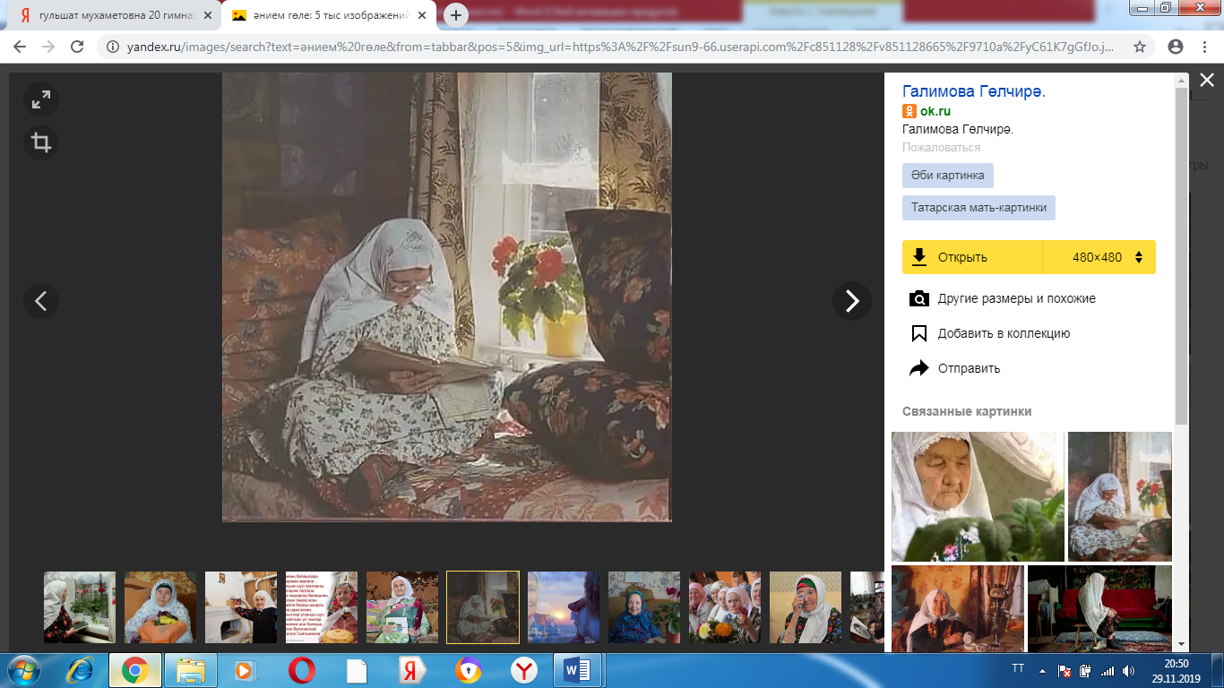  Әнием гөле  Гөлләр ярата әнием  Сулар сибеп үстерә.  Өебезне нурга күмә,  Иртән битемнән үбә.  Лилия чәчәкләрен  Аеруча үз итә..  Аның йомшак, җылы кулы  Назлап, сыйпап үстерә.  Гөлләрен дә тәрбияли,  Безнең кебек ярата.  Назлап , яратып торганга  Алар гел чәчәк ата.  Укучы:Измайлов Раил 6 А  Татар теле һәм әдәбият укытучысы:Фәхретдинова Гөлшат Мөхәммәтовна.  Төнбоек нигә боек?  Төнбоек нигә боек?- дип,  Сорау бирдем бабама.  Күлдән җыеп төнбоеклар  Сузды минем кулыма.  “Көннәр якты булсалар да,  Төннәр караңгы, боек  Шуңа да аның исеме  Аталадыр төнбоек.  Таң аткач та, көн тугач  Назлый кояш нурлары,  Матур күлнең уртасында  Йөзә ап-ак таҗлары”.  Укучы: Шәрифуллина Сабина 6 А  Татар теле һәм әдәбият укытучысы:Фәхретдинова Гөлшат Мөхәммәтовна. | свою шоколадку и встретиться со своим дедушкой, что «все еще  такой же ребенок в душе».  И вот ты бросаешь все на произвол судьбы, покупаешь билет и едешь к нему на встречу. Ждешь этой минуты, когда снова увидишь его, словно детскую, улыбку. Он встретит тебя около вокзала случайно, «просто проходил рядом»- скажет он. «Он снова ждал меня»- поймешь ты. Мы покормим уток, покидаемся листьями, испечем яблочный пирог, сходим за грибами. И снова мы окунемся в детство.  Пройдет день, два и тебе снова придется вернуться в город. Он с детской слезой на щеке, будет уверен, что ты не уедешь, но билет куплен, такси подъехало, а сумки уже собраны. Время летит, а он все еще верит, что ты вернешься. Но детство кончилось- время забито учебой и работой, а сил еле хватает дойти до кровати. Детство кончилось…  Ученица:Епифанова Ярослава  учитель русского языка и литературы  Лиля Каримовна Хафизова  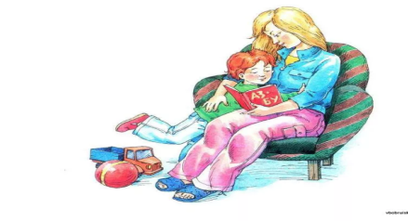  Әнием  Ләйсән яңгыр шикелле  Әнием матур, акыллы!  Яратам мин Әнине!  Салкын булса җылыта,  Эссе булса суыта,  Әниемнең сүзләре  Авыр чакта юата.  Садыйков Алмаз 6 А  Укытучы:Фәхретдинова Гульшат Мөхәммәтовна.  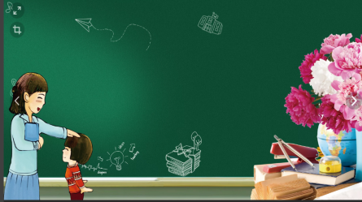  Беренче укытучым  Тәүге укытучым, тәүге дәрес  Онытылмас, һаман күңелдә.  Сездән алган белем ачкычларын  Саклап яшим күңел түрендә.  Юаттыгыз безне, укыттыгыз,  Һәммәбезне бердәй яратып.  Гомер буе җимеш бирсен диеп,  Белем орлыкларын таратып.  Йөрәкләргә безнең ачкыч табып,  Булдыгыз Сез сердәш, киңәшче  Укытучы- бала күңеленә  Белем орлыкларын сибүче.  Сез еш елмаясызмы?  ( укучылар фикере)  Мин еш елмаерга тырышам. Ләкин гел елмаеп кына яшәп булмый... Безнең шәһәрдә кешеләр бик сирәк елмая. Урамда барганда күп кешенең кәефе булмаганы сизелә. Кеше үз мәшәкатьләре, эшләре турында уйлыйдыр. Шуңа аларның елмаерга вакыты да, теләге дә калмый. Ә уйласаң, елмаер өчен күп кирәкми дә кебек. Бары тик матур уйлар белән, шат күңелле булырга кирәк.  Гыйлманова Дилә, 9 б сыйныф укучысы  ...Елмаю кешенең йөзен яктырта. Елмайган чакта кеше бик матур булып күренә. Мин күбрәк әтиемә, әниемә,энеләремә елмаям. Ә миңа әти-әни, туганнарым һәм дусларым елмаялар. Елмаю кешене бизи, елмаеп йөргән кеше озак яши. Мин елмайган кешеләрне хөрмәт итәм һәм үзем дә еш елмаерга тырышам.  Габитова Эльмира, 9 б сыйныфы укучысы  Баш мөхәррир: Р.М.Арсланова  Редколлегия:  Сиразова С.А.;Мәктәп үзидарәсе.  Укучыларның фәнниоешмасы.  Гамәлгәкуелды  30 ноябрь , 2019 ел сәг. 16.00\

